МИНЕРАЛЬНАЯ ВАТА
ДЛЯ ПЛОСКОЙ КРОВЛИ
HOTROCK
ОПТОВАЯ ПРОДАЖА СТРОЙМАТЕРИАЛОВ
Прайс-Лист действует с 14.03.2022

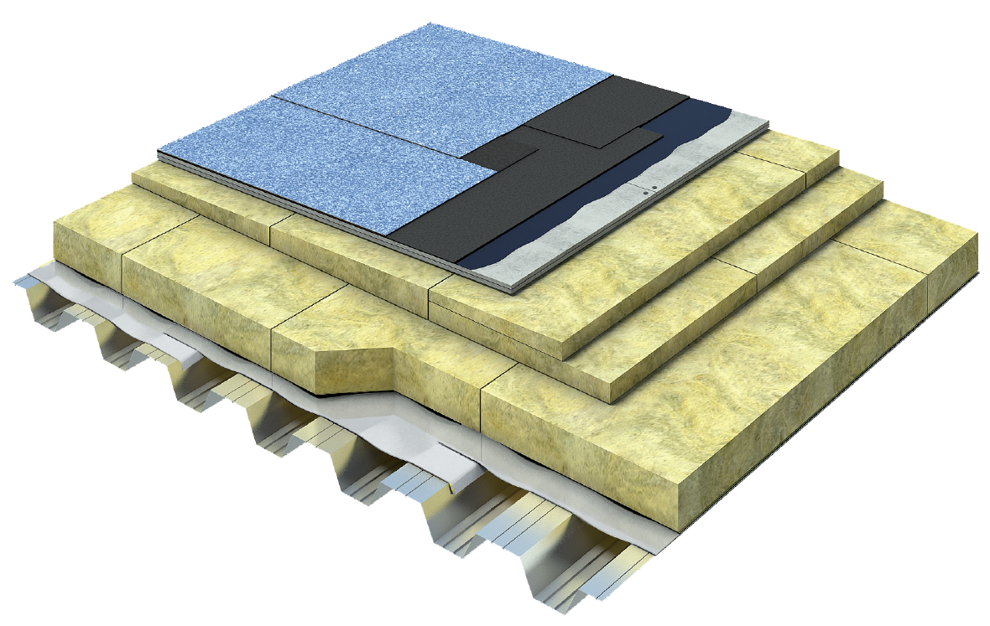 | Наименование | Плотность | Размер  Длина х ширина | Толщина плиты | Размер упаковки | Цена м3  Самовывоз с завода г. Вязьмы | Цена м3  Со склада г. Реутов, МО
 | HOTROCK Руф Н лайт | 100 | 1200х600 | 50 | 0,216 | 7080 | 7 620
 |  |  |  | 100 | 0,216
 |  |  |  | 120 | 0,173
 |  |  |  | 150 | 0,216
 | HOTROCK Руф Н | 110 | 1200х600 | 50 | 0,216 | 7730 | 8 280
 |  |  |  | 100 | 0,216
 |  |  |  | 120 | 0,173
 |  |  |  | 150 | 0,216
 | HOTROCK Руф Н ПРО | 120 | 1200х600 | 50 | 0,144 | 8390 | 8 930
 |  |  |  | 100 | 0,144
 |  |  |  | 120 | 0,173
 |  |  |  | 150 | 0,216
 | HOTROCK Руф С | 150 | 1200х600 | 50 | 0,144 | 10370 | 10 910
 |  |  |  | 100
 | HOTROCK Руф В лайт | 160 | 1200х600 | 40 | 0,144 | 11030 | 11 560
 |  |  |  | 50
 | HOTROCK Руф В | 170 | 1200Х600 | 40 | 0,144 | 11680 | 12 220
 |  |  |  | 50
оптово-розничная продажа строительных материалов
склад г. РЕУТОВ, УЛ. ФАБРИЧНАЯ, 6

тел: +7 (495) 103-40-68

